سلسلة

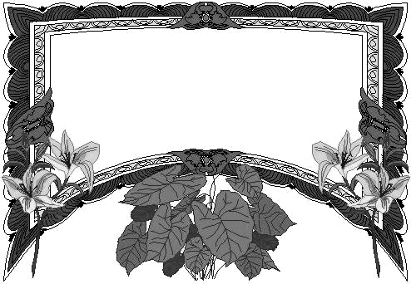

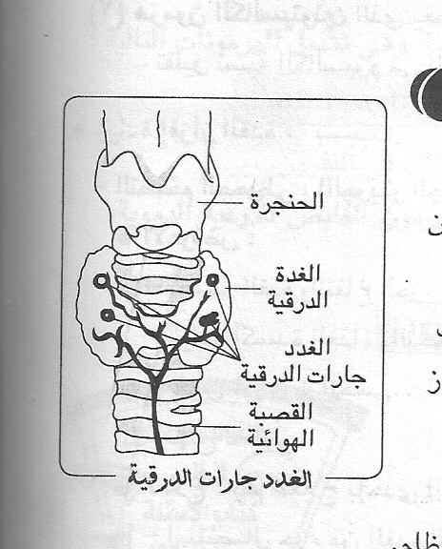
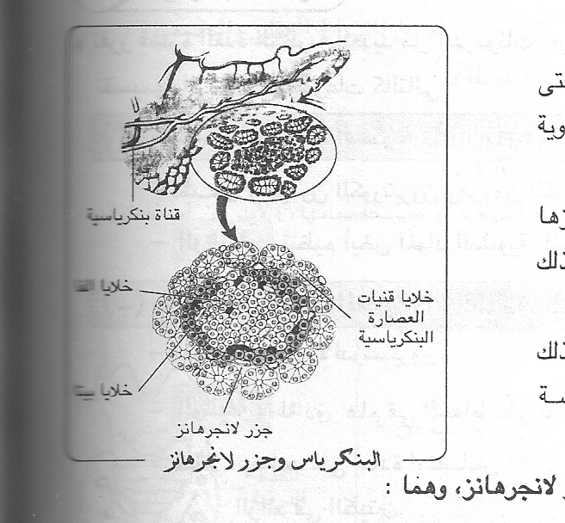
فـى

الأحياء

للثانوية العامة
التنسيق الهرمونى
الفصل السادس

إعــــــداد


أ/أحمد فتحى

01227088490 - 01114086219

الفصل السادس
التنسيق الهرموني

الهرمونات:- هى مادة كيميائية تتكون داخل الغدة وتنتقل بواسطة الدم الى عضو أخر فتؤثر عادة في وظيفته ونموه ومصدر تغذيته.
الغدد الصماء:- هى غدد لا قنوية تفرز هرمونات وتصب مباشرة في الدم.
جميع وظائف الجسم تكون تحت سيطرة التحكم العصبى والهرمونى بالتعاون مع الجهاز العصبى والغدد الصماء.
تفرز الغدد الصماء الهرمونات بكميات محددة لأن زيادتها أو نقصها يؤدى إلى اختلال وظيفة العضو فيسبب أعراضا مرضية تختلف من هرمون لأخر.
معظم تأثير الهرمونات من النوع المحفز حيث تقوم بتنشيط أعضاء او غدد أخرى.
الهرمونات فى النبات

هى الأوكسينات وأول من أشار إليها هو العالم بويسن جنسن، واستطاع أن يوضح دور الأكسينات في انتحاء الساق نحو الضوء واثبت أن:-
*القمة النامية للساق وهى منطقة الاستطالة تفرز مادة كيميائية وهى أندول حمض الخليك تنتقل منها إلى منطقة الانحناء وهى منطقة الاستجابة فتسبب انحنائها.
*لا يوجد للنبات غدد خاصة ولكنه يفرز الاوكسينات من القمم النامية والبراعم وتؤثر فى وظائف المناطق الأخرى.
أهمية الأوكسينات:-
1- تنظيم نمو الأنسجة وتنوعه 2- تؤثر على النمو بالتنشيط أو التثبيط.
3- تمكين الإنسان من التحكم فى إخضاع نمو النبات
4- تتحكم فى موعد تفتح الأزهار وتساقط الأوراق ونضج وتساقط الثمار.
5- التأثير على العمليات الوظيفية فى جميع خلايا وأنسجة النبات.
الهرمونات فى الحيوان
تم اكتشافها من خلال:-
(1) العالم كلود برنار:- درس وظائف الكبد واعتبر أن السكر المدخر في الكبد هو افرازه الداخلى والصفراء إفرازه الخارجي.
(2) ستارلنج:- وجد أن البنكرياس يفرز عصارته الهاضمة بمجرد وصول الغذاء من المعدة الى الاثنى عشر حتى بعد قطع الاتصال العصبى بين البنكرياس وغيره من الاعضاء.
*أوضح أن هناك نوعا من التنبيه الغير عصبى.
*أوضح أن الغشاء المخاطى المبطن للاثنى عشر يفرز مواد تسرى فى تيار الدم حتى تصل إلى البنكرياس فتنبهه الى افراز عصارته الهاضمة.
*سمى الرسائل الكيميائية بإسم الهرمونات وهو لفظ يونانى معناه المواد المنشطة.
(3) الدراسات الحديثة:-امكن التعرف على الغدد الصماء فى جسم الانسان وعلى الهرمونات الخاصة
بكل غدة من خلال الدراسات الحديثة.
التنسيق الهرمونى فى الانسان:-
يمثل التنسيق (التنظيم) الهرمونى فى الانسان مثالا لقمة التطور.
تم التوصل الى الكثير من وظائف الهرمونات من خلال دراسة:
1-الأعراض التى تظهر على الانسان أو الحيوان نتيجة تضخم غدة صماء أو استئصالها.
2-التركيب الكيميائى لخلاصة الغدة والتعرف على اثرها فى العمليات الحيوية المختلفة.
خصائص الهرمونات:-
1-مواد كيميائية عضوية بعضها يتكون من البروتين المعقد وبعضها من الأحماض الامينية أو الأسترويدات (الدهون).
2-تفرز بكميات قليلة تقدر بالميكروجرام(1/1000)مللى جرام.
3-ذات أهمية كبيرة فى حياة الانسان وتتمثل فى الوظائف التالية:-
(أ)اتزان الوضع الداخلى وتنظيم الاتزان الداخلى. (ب)نمو الجسم.
(ج)النضوج الجنسى. (د)التمثيل الغذائى.
(ه)سلوك الإنسان ونموه العاطفى والتفكيرى.
أنواع الغدد:- 3 أنواع هى:
1- الغدد القنوية:- وهى غدد تصب افرازاتها فى قنوات خاصة وإفرازها خارجى
وهى: داخل الجسم مثل:الغدد اللعابية والهضمية.
خارج الجسم مثل:الغدد العرقية.
2- الغدد الصماء:- هى غدد تصب افرازاتها فى الدم مباشرة وليست لها قنوات خاصة بها وافرازها داخل وهى مسئولة عن افراز الهرمونات مثل: الغدة الدرقية – الغدة الكظرية.
3- الغدد المختلطة (المشتركة):- هى غدد تجمع فى تركيبها بين الغدد القنوية والغدد اللاقنوية ومن أهمها:غدة البنكرياس.

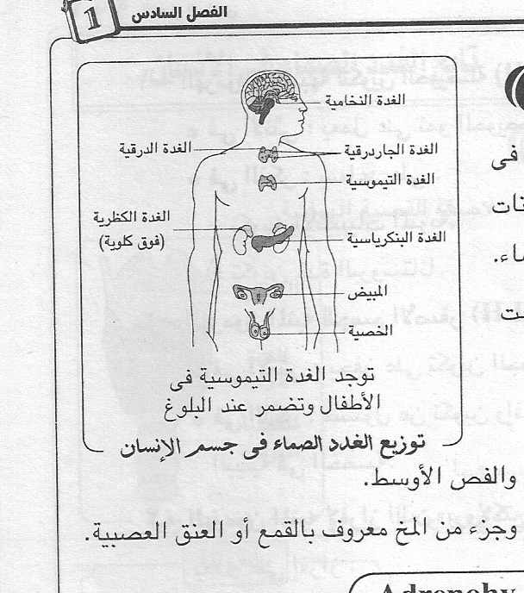
*الغدد الصماء (اللاقنوية) فى جسم الإنسان:-
أولا /الغدة النخامية:- هى سيدة الغدد (المايسترو) لأنها تتحكم فى جهاز الغدد الصماء بأكمله عن طريق الهرمونات التى تفرزها وتؤثر فى افراز باقى الغدد الصماء.

موقعها:تقع أسفل المخ وتتصل بمنطقة تحت المهاد (الهيبوثالامس).
تركيبها:تتركب من جزأين هما: (1) الجزء الغدى: ويتكون من الفص الأمامى والفص الأوسط.
(2) الجزء العصبى:يتكون من الفص الخلفى وجزء من المخ يعرف بالقمع أو العنق العصبية.
هرمونات الجزء الغدى:-
(أ) هرمون النمو (GH):- يتحكم فى عمليات الأيض وخاصة تصنيع البروتين ويتحكم فى نمو الجسم.
- يسبب نقص أو زيادة إفراز الهرمون حالة مرضية تعتمد على المرحلة العمرية للمريض.
- فى حالة الطفولة: زيادة الإفراز تسبب العملقة ونقص الإفراز يسبب القزامة.
- فى مرحلة البلوغ: زيادة الإفراز تسبب الأكروميجالى والتى تتميز بتجديد نمو الأجزاء البعيدة من العظام الطويلة كالأيدي والأقدام والأصابع وتضخم عظام الوجه.
(ب) هرمونات منبهة للغدد:- وهى مجموعة من الهرمونات تؤثر على نشاط بعض الغدد الصماء الأخرى وتشمل:
*الهرمون المنبه للغدة الدرقية (TSH).
*الهرمون المنبه لقشرة الغدة الكظرية (ACTH).
*الهرمونات المنبهة للمناسل وتشمل الهرمونات التالية:
1-الهرمونات المنبهة لتكوين الحويصلة (FSH):
- فى الانثى يعمل على نمو الحويصلات فى المبيض وتحويلها الى حويصلة جراف.
- فى الذكر تساعد على تكوين الأنيبيبات المنوية وتكوين الحيوانات المنوية فى الخصية وتكوين غدة البروستاتا.
2-الهرمون المنبه للجسم الأصفر(LH):
- فى الانثى: يحفز على تكوين الجسم الأصفر.
- فى الذكر: تعمل على تكوين الخلايا البينية فى الخصية.
ملحوظة: يعتبر هرمونى FSH و LH ضروريان لاكتمال عملية النضوج الجنسى للأفراد.
3-الهرمون المنبه لإفراز اللبن (البرولاكتين): يعمل على افراز:
*اللبن من الغدد الثدية. *هرمون البروجسترون فى الجسم الأصفر.
هرمونات الجزء العصبى:
هى هرمونات تفرزها الخلايا العصبية فى منطقة تحت المهاد بالمخ وتعرف بالخلايا العصبية المفرزة وتصل الهرمونات المفرزة الى الفص الخلفى للغدة النخامية وهى تشمل:
(أ)الهرمون المضاد لإدرار البول(ADH): يعمل على تقليل كمية البول عن طريق إعادة امتصاص الماء فى النفرون ويعمل على رفع ضغط الدم لذا يسمى بالهرمون القابض للأوعية الدموية.
(ب)الهرمون المنبه لعضلات الرحم:له علاقة مباشرة بعملية تنظيم تقلصات الرحم فيزيدها بشدة أثناء عملية الولادة من أجل إخراج الجنين وبالتالي قد يستخدمه الأطباء للإسراع فى عملية الولادة وله تأثير كبير فى اندفاع (نزول) الحليب من الغدد اللبنية استجابة لعملية الرضاعة.
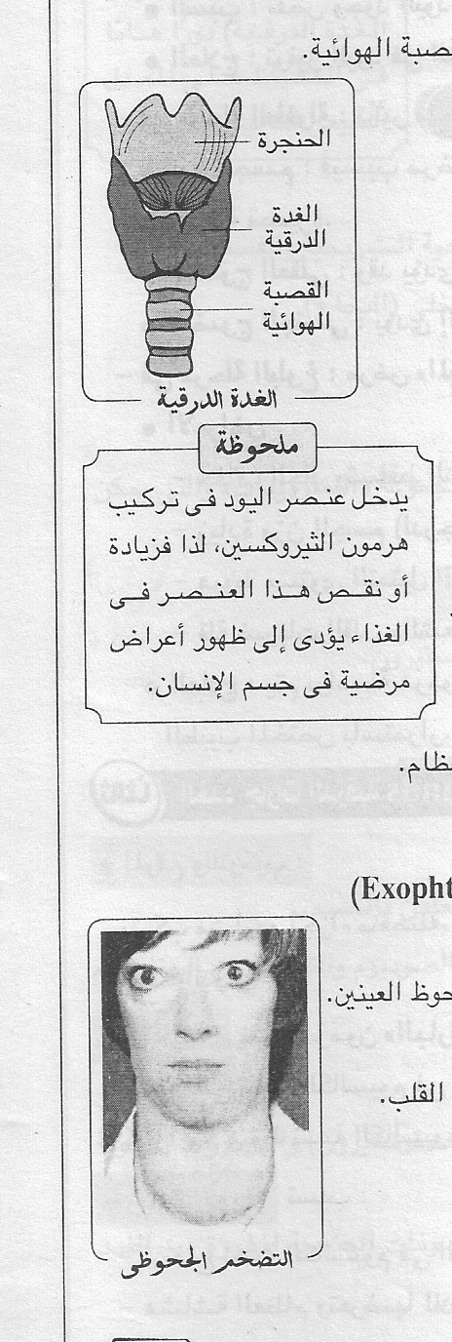
ثانياً/ الغدة الدرقية:- تقع فى الجزء الأمامى من الرقبة ملاصقة للقصبة الهوائية وهى غدة حويصلية تميل الى اللون ومحاطة بغشاء من نسيج ضام وتتكون من فصين بينهما برزخ.

وظيفتها: تفرز هرمونين هامين للجسم:
1-هرمون الثيروكسين: يعمل على:
*نمو وتطور القوى العقلية والبدنية.
*المحافظة على سلامة الشعر والجلد.
*التأثير على معدل الأيض الأساسي والتحكم فيه
*تحفيز امتصاص السكريات الأحادية من القناة الهضمية.
2-هرمون الكاليستونين: يعمل على تقليل نسبة الكالسيوم فى الدم ويمنع سحبه من العظام.
ملحوظة:يدخل عنصر اليود فى تركيب هرمون الثيروكسين فزيادة أو نقص هذا العنصر فى الغذاء يؤدى الى ظهور أعراض مرضية فى جسم الانسان.
- زيادة افراز الغدة يسبب:
*التضخم (الجويتر) الجحوظى:
أعراضه:

1- تضخم الغدة وانتفاخ الجزء الأمامى من الرقبة مع جحوظ العينين.
2- زيادة أكسدة الغذاء والتحول الغذائى.
3- نقص فى وزن الجسم.
4- زيادة فى ضربات القلب. 5- تهيج عصبى.
علاجه:
1- استئصال جزء من الغدة الدرقية.
2- معالجة التضخم بمركبات طبية أخرى.
- نقص افراز الغدة يسبب:
(أ)التضخم البسيط: ينشأ بسبب نقص اليود فى الغذاء والماء والهواء ويعالج بتوفير اليود فى الغذاء.
- فى مرحلة الطفولة: يؤثر على
*نمو الجسم فيسبب القصر (القماءة) فيكون الجسم قصير والرقبة قصيرة والرأس كبيرة.
*النضوج العقلى: وقد يؤدى الى تخلف عقلى دائم.
*النضوج الجنسى: يؤدى الى تأخر النضوج الجنسى.
- فى مرحلة البلوغ: يسبب مرض (حالة) الميكسوديما.
مرض الميكسوديما:
أعراضه:
1- جفاف الجلد وتساقط الشعر.
2- نقص النشاط العقلى والجسمى.
3- زيادة وزن الجسم لدرجة السمنة المفرطة.
4- قلة ضربات القلب والشعور السريع بالتعب.
5- هبوط مستوى التمثيل الغذائى لدرجة عدم تحمل البرودة.
علاجه:
بواسطة هرمونات الغدة الدرقية أو مستخلصاتها ويجب استشارة الطبيب المختص باستمرار.
ثالثاً/ الغدد الجار درقية:-
موقعها: تقع على كل جانب من جوانب الغدة الدرقية وتتركب من اربع أجزاء منفصلة اثنان على كل جانب.

وظيفتها: افراز هرمون الباراثورمون الذى تتوقف كميته على نسبة الكالسيوم فى الدم حيث يكون الإفراز كثيراً مع هبوط نسبة الكالسيوم فى الدم.
- زيادة الافراز: تسبب:
1- ارتفاع نسبة الكالسيوم فى الدم نتيجة سحبه من العظام.
2- هشاشة العظام وتعرضها للانحناء والكسر.
- نقص الافراز: يسبب:
1- نقص نسبة الكالسيوم فى الدم.
2- تشنجات عضلية مؤلمة.
3- سرعة الانفعال والغضب وبالتالى الثورة لأقل الأسباب.
ملحوظة: يلعب هرمونى الكاليستونين من الغدة الدرقية والباراثورمون من الغدة الجار درقية دوراً هاماً فى الحفاظ على المعدل الطبيعى للكالسيوم فى الدم.
رابعاً/ الغدد الكظرية (فوق الكلوية):- تقع كل منها فوق احد الكليتين.
تركيبها: تتركب كل غدة من منطقتين متميزتين من الناحية التشريحية والفسيولوجية:
1- الجزء الخارجى (القشرة).
2- الجزء الداخلى (النخاع).
والهرمونات التى تفرزها تختلف من الجزء الخارجى عن الجزء الداخلى.
هرمونات القشرة: تفرز قشرة الغدة الكظرية هرمونات تسمى مجموعة "السترويدات" وتنقسم هذه المجموعة الى 3 مجموعات أخرى هى:
(أ) مجموعة الهرمونات السكرية: وتشمل هرمونى الكورتيزون والكورتيكوستيرون وتعمل هذه الهرمونات على تنظيم أيض المواد النشوية.
(ب)مجموعة الهرمونات المعدنية: منه هرمون الألدوستيرون، وتعمل على الحفاظ على توازن المعادن بالجسم.
فمثلاً: يساعد على إعادة امتصاص الأملاح مثل : الصوديوم والتخلص من البوتاسيوم الزائد فى الكليتين.
(ج) مجموعة الهرمونات الجنسية: وهى هرمونات لها نشاط مشابه للهرمونات الذكرية (التستوستيرون) والهرمونات الأنثوية (الأستروجين والبروجسترون) وإذا حدث خلل بين توازن هذه الهرمونات والهرمونات الجنسية المفرزة من الغدد المختصة يؤدى الى:
1- ظهور الصفات الذكرية فى الإناث.
2- ظهور الصفات الأنثوية فى الذكور.
3- ضمور الغدد الجنسية فى كلا الجنسين وذلك فى حالة تورم قشرة الغدة الكظرية.
هرمونات النخاع: يفرز نخاع الغدة الكظرية هرمونى النجدة والطوارئ وهما: الأدرينالين والنور أدرينالين ويقوم الهرمونان بعدة وظائف حيوية فى حالة الطوارئ مثل: الخوف – الإثارة – القتال – الهروب – تأدية التمرينات الرياضية حيث أنهما يعملان على:
- زيادة نسبة السكر فى الدم عن طريق تحلل الجليكوجين المخزن فى الكبد إلى جلوكوز.
- رفع ضغط الدم.
- زيادة وقوة وسرعة ضربات القلب.
- حصول العضلات على الطاقة اللازمة لها عند الانقباض مع زيادة استهلاك الأكسجين وبخاصة أثناء التمرينات الرياضية.
خامساً/ البنكرياس:
يعتبر البنكرياس من الغدد المشتركة التى تجمع بين الغدد القنوية والغدد اللاقنوية (الصماء) وذلك لأنه:

- يصب انزيماته الهاضمة والتى تفرزها خلايا حويصلية فى الاثنى عشر عن طريق القناة البنكرياسية.
- يفرز هرمونات فى الدم مباشرة من خلايا غدية صغيرة متخصصة تسمى "جزر لانجر هانز".
خلايا جزر لانجر هانز تتميز الى نوعين هما :
1- خلايا ألفا: عددها قليل وتفرز هرمون الجلوكاجون الذى يعمل على رفع تركيز الجلوكوز فى الدم وذلك بتحويل الجليكوجين المخزن فى الكبد الى جلوكوز.
2- خلايا بيتا: عددها كبير وتمثل غالبية خلايا جزر لانجرهانز وتفرز هرمون الأنسولين الذى يعمل على خفض تركيز السكر (سكر الجلوكوز) فى الدم وذلك عن طريق:
(أ) الحث على أكسدة الجلوكوز فى خلايا وأنسجة الجسم لأنه يعمل على مرور السكريات الأحادية ماعدا الفركتوز من غشاء الخلية الى داخلها حتى يمكن أكسدته.
(ب) التحكم فى العلاقة بين الجليكوجين المخزن فى الكبد والجلوكوز الموجود فى الدم لأنه يحفز تحول الجلوكوز الى جليكوجين أو الى مواد دهنية تخزن فى الكبد والعضلات وأنسجة الجسم الأخرى.
- نقص الإفراز: يسبب مرض البول السكرى الذى يتميز بحدوث خلل فى أيض كل من الجلوكوز والدهون.
أعراض مرض البول السكرى:
*ارتفاع نسبة الجلوكوز فى الدم عن المعدل الطبيعى ويظهر ذلك فى تحاليل البول.
*تعدد العطش والتبول نتيجة ارتفاع نسبة الجلوكوز فى البول الذى يصاحبه إخراج كميات كبيرة من الماء.
ملحوظة: يعمل هرمون الجلوكاجون عكس هرمون الأنسولين.
وهرمونى الأنسولين والجلوكاجون لهما علاقة مباشرة باستخدام السكر فى الجسم وبالتالى الحفاظ على المستوى الثابت للسكر فى الدم وهو
حوالى 80-120 مللى جرام/100سم3
سادساً/ الغدد التناسلية (المناسل):تعمل على تكوين الجاميتات الذكرية وهى الحيوانات المنوية والجاميتات الأنثوية وهى البويضات وتفرز الغدد التناسلية مجموعة من الهرمونات الجنسية المسئولة عن نمو الأعضاء التناسلية وظهور
الصفات الجنسية وهى تتميز الى نوعين هما:
- الهرمونات الجنسية الذكرية: تسمى بالأندروجينات وهى هرمونى التستوستيرون والأندروستيرون ويفرزان من الخلايا البينية فى الخصية ويعمل الهرمونان على نمو البروستاتا والحويصلات المنوية وظهور مظاهر البلوغ الثانوية فى الذكر.
- الهرمونات الجنسية الأنثوية: تسمى بالأستروجينات وتفرز من المبيض وتشمل:
(أ) هرمون الأستروجين (الأستراديول): يفرز من حويصلات جراف فى المبيض ويعمل على ظهور المظاهر الثانوية للبلوغ فى الأنثى مثل: كبر الغدد الثدية وتنظيم الطمث (الدورة الشهرية).
(ب) هرمون البروجسترون: يفرز من الجسم الأصفر فى المبيض والمشيمة ويعمل على عدة أمور لتنظيم دورة الحمل منها:
*تنظيم التغيرات الدموية فى الغشاء المبطن للرحم لاستقبال البويضة وزرعها.
*تنظيم التغيرات التى تحدث فى الغدد الثدية أثناء الحمل.
(ج) هرمون الريلاكسين: يفرز من الجسم الأصفر والمشيمة والرحم ويعمل هذا الهرمون على ارتخاء الإرتفاق العانى عند نهاية فترة الحمل لتسهيل عملية الولادة.
سابعاً/ هرمونات القناة الهضمية: يوجد بالغشاء المخاطى المبطن للقناة الهضمية غدد تفرز العصارة الهاضمة ويقوم هذا الغشاء بإفراز مجموعة من الهرمونات التى تعمل على تنشيط غدد القناة الهضمية لإفراز الإنزيمات الهاضمة وعصاراتها المختلفة مثل:
1- هرمون الجاسترين وهو يفرز من المعدة.
2- هرمونى السكيرتين والكولسيستوكينين وهما يفرزان من الأمعاء الدقيقة.


نموذج امتحان

السؤال الأول: أ - اختر الإجابة الصحيحة مما بين القوسين:
- يفرز هرمون الكاليستونين من الغدة....................
(الدرقية – البنكرياسية – التموسية – النخامية).
- يفرز الهرمون الذى يشارك هرمون الغدد جارات الدرقية فى تنظيم مستوى الكالسيوم فى الدم من
(البنكرياس – الغدة الدرقية – الغدة النخامية – الغدة التيموسية)
- يفرز الهرمون الذى يساعد على على اعادة الامتصاص الاختيارى مثل الصوديوم والتخلص من البوتاسيوم الزائد فى الكليتين من....................
(البنكرياس - قشرة الغدة الكظرية - الغدة الدرقية - الغدة التيموسية)
- تفرز خلايا بيتا فى جزر لانجر هانز هرمون....................
(الانسولين – الادرينالين – الكورتيزون – الباراثورمون)
- الهرمون الذى ينشط المعدة لافراز الانزيمات الهاضمة هو...................
(السكيرتين – الجاسترين – الكوليسيستوكينين – الاندروسترون)
ب) اذكر أسم المرض واهم الاعراض التى تظهر على الإنسان فى حالة زيادة هرمون النمو فى البالغين؟
ج- ما موقع كل من:
1- الغدة النخامية 2- الخلايا العصبية المفرزة.
السؤال الثانى: أ- اكتب المصطلح العلمى الدال على العبارات الاتية:
1- اربعة غدد توجد على جانبى القصبة الهوائية.
2- أعضاء مفرزة ليست لها قنوات خاصة بها و تصب افرازاتها فى الدم تيار الدم مباشرة.
3- هرمون يساعد على تكوين الانيبيببات المنوية والحيوانات المنوية فى الخصية وغدة البروستاتا.
4- مادة كربوهيدراتية تخزن داخل الانسجة الحيوانية.
5- هرمون يحفز عملية تخزين الجلوكوز فى صورة جليكوجين.
ب- اذكر مكان افراز وعمل كل من:
1- الهرمون المضاد لادرار البول. 2- هرمون الثيروكسين.
ج- اكتب نبذة مختصرة عن كل من:
1- هرمون الريلاكسين.
2- دور الانسولين فى جسم الانسان.
السؤال الثالث:: أ) علل لما ياتى:
- الافراط فى افراز هرمونات الغدة الدرقية يسبب نقص فى وزن الجسم.
- يطلق على الغدة النخامية بسيدة الغدد الصماء.
- للفص الخلفى من الغدة النخامية اهمية خاصة فى نهاية فترة الحمل.
- قدرة الغدة النخامية على التحكم فى مقدار البول.
- يتكامل دور هرمون الباراثورمون مع هرمون الكاليستونين.
ب) قارن بين كل من:
1- هرمون الانسولين وهرمون الجلوكاجون
2- التضخم البسيط والجحوظى.
جـ)ما المقصود بكل من:
1- الاوكسينات 2- الاكروميجالى.
السؤال الرابع:: أ) صوب ما تحته خط فى العبارات الاتية:
- تفرز الغدة الدرقية هرمونى الكورتيزون والبرولاكتين.
- تفرز الغدة الجاردرقية هرمون الكورتيكوستيرون.
- يساعد هرمون النورادرينالين خلايا الجسم على اكسدة الجلوكوز لانتاج الطاقة.
- تفرز جزر لانجرهانز هرمونى الكورتيزون والانسولين.
- يحتوى الغشاء المبطن للمعدة على غدد تفرز هرمون السكيرتين.
ب) اشرح الدور الذى يقوم به هرمون الادرينالين فى جسم الانسان؟
ج- ما هى اهم اعراض الحالات المرضية الاتية:
1- الميكسيوديما 2- التضخم الجحوظى؟
السؤال الخامس:: أ) ماذا يحدث فى الحالات الاتية:
- انخفاض افراز الهرمون المنبه لتكوين الحويصلة(FSH) بذكر الانسان الناضج.
- نقص افراز هرمون النمو قبل مرحلة البلوغ.
- الافراط فى افراز هرمونات الغدة الدرقية.
- انخفاض افراز الغدد الجاردرقية.
- حقن امراة بالغة بهرمون التستوستيرون.
- "يسمى هرمون الادرينالين بهرمون النجدة"
اشرح هذه العبارة فى ضوء ما درست؟
ج- فى الشكل المقابل:
1- اكتب البيانات من 1 الى 4.
2- ما وظيفة التركيب رقم 3
3- ما وظيفة التركيب رقم2
وما اثر نقص الافراز فى سن الطفولة؟

